长沙海关行政复议办理指南
（2026年版）

一、事项名称
行政复议。
二、实施机构
长沙海关。
三、管辖案件
以长沙海关所属隶属海关为被申请人的行政复议案件。
长沙海关所属隶属海关包括：长沙黄花机场海关、长沙邮局海关、星沙海关、株洲海关、韶山海关、衡阳海关、邵阳海关、岳阳海关、常德海关、益阳海关、张家界海关、郴州海关、永州海关、怀化海关、娄底海关、湘西海关。
四、复议申请人
依照《行政复议法》申请行政复议的公民、法人或者其他组织是申请人。
有权申请行政复议的公民死亡的，其近亲属可以申请行政复议。有权申请行政复议的法人或者其他组织终止的，其权利义务承受人可以申请行政复议。
有权申请行政复议的公民为无民事行为能力人或者限制民事行为能力人的，其法定代理人可以代为申请行政复议。
五、申请方式
申请人申请行政复议，可以书面申请；书面申请有困难的，也可以口头申请。
（一）书面申请的，可以通过邮寄或者海关行政复议申请在线办理平台（https://online.customs.gov.cn/publicService/）提交行政复议申请书，也可以当面提交行政复议申请书。
（二）口头申请的，行政复议机关应当当场记录申请人的基本情况、行政复议请求、申请行政复议的主要事实、理由和时间。
（三）有下列情形之一的，申请人应当提供证据：
1. 认为被申请人不履行法定职责的，提供曾经要求被申请人履行法定职责的证据，但是被申请人应当依职权主动履行法定职责或者申请人因正当理由不能提供的除外；
2. 提出行政赔偿请求的，提供受行政行为侵害而造成损害的证据，但是因被申请人原因导致申请人无法举证的，由被申请人承担举证责任；
3. 法律、法规规定需要申请人提供证据的其他情形。
（四）申请人、第三人委托代理人的，应当向行政复议机构提交授权委托书、委托人及被委托人的身份证明文件。授权委托书应当载明委托事项、权限和期限。申请人、第三人变更或者解除代理人权限的，应当书面告知行政复议机构。
六、受理条件
对符合下列规定的，海关行政复议机关应当予以受理：
（一）有明确的申请人和符合《行政复议法》规定的被申请人；
（二）申请人与被申请行政复议的行政行为有利害关系；
（三）有具体的行政复议请求和理由；
（四）在法定申请期限内提出；
（五）属于《行政复议法》规定的行政复议范围；
（六）属于本机关的管辖范围；
（七）行政复议机关未受理过该申请人就同一行政行为提出的行政复议申请，并且人民法院未受理过该申请人就同一行政行为提起的行政诉讼。
七、通知补正
行政复议申请材料不齐全或者表述不清楚，无法判断行政复议申请是否符合《行政复议法》第三十条第一款规定的，行政复议机关应当自收到申请之日起五日内书面通知申请人补正。补正通知应当一次性载明需要补正的事项。
申请人应当自收到补正通知之日起十日内提交补正材料。有正当理由不能按期补正的，行政复议机关可以延长合理的补正期限。无正当理由逾期不补正的，视为申请人放弃行政复议申请，并记录在案。
行政复议机关收到补正材料后，依照《行政复议法》第三十条的规定处理。
八、办理流程
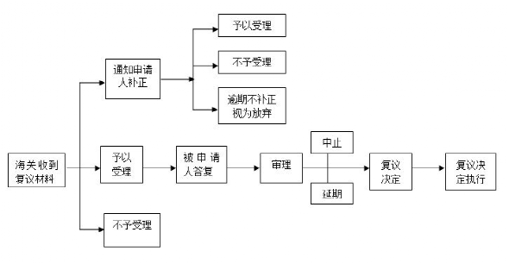
注：流程图为行政复议案件办理一般流程，不能涵盖所有情形。有特殊情形的，按照法律、行政法规、海关规章等有关规定办理。
九、复议机构地址、电话、收件人、接收人、办公时间
长沙海关行政复议机构地址：湖南省长沙市雨花区东二环一段678号；
长沙海关行政复议机构电话：0731-84781910、84781871；
邮寄行政复议申请的收件人：长沙海关法规处法制科（邮寄时请在信件上标注“行政复议”）；
当面递交行政复议申请的接收人：长沙海关法规处法制科；
长沙海关行政复议机构工作时间：工作日上午8:30-12:00，14:00-17:00（国家对工休时间有调整的，按照相关规定执行）。
十、海关行政复议申请在线办理平台
根据《海关总署关于启用行政复议申请在线办理平台的公告》（海关总署公告2025年第248号），自2026年1月1日起全国海关正式启用行政复议申请在线办理平台。
（一）行政复议申请人选择互联网渠道向海关申请行政复议的，统一使用海关行政复议申请在线办理平台。
（二）海关行政复议申请在线办理平台地址为：https://online.customs.gov.cn/publicService/。行政复议申请人在平台注册后，可以通过平台完成行政复议申请的录入、补正、撤回，查询行政复议案件办理进度，接收行政复议法律文书等相关操作。
（三）平台上线运行后，作为申请人向海关提交行政复议申请书的互联网渠道，海关总署及各直属海关此前使用的行政复议互联网专用电子邮箱不再接收行政复议申请书。
（四）平台上线运行后，行政复议申请人通过非互联网渠道申请行政复议的，可以选择通过线下方式，或者通过平台注册后转为线上方式参加行政复议。平台上线运行前已受理的行政复议案件仍按照原有模式办理。
（五）平台上线运行后，遇有系统异常等情况导致无法在线办理相关行政复议案件的，海关将根据《行政复议法》等有关规定通过线下方式办理相关行政复议案件。

